Geografia Klasa 8
(czwartek 07.05.2020r.)

Witam

Temat: Sprawdzian wiadomości z działu "Ameryka Północna i Południowa”

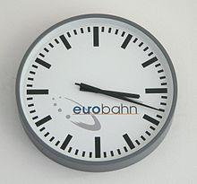
Scan sprawdzianu poniżej ▼

Wykonaną pracę proszę przesłać na adres @ do piątku, do godz. 15.18

Pozdrawiam

POWODZENIA

